|  |  |
| --- | --- |
|  |  |
|  | |
| Change infrastrutturale  Introduzione dell’Object Storage Analisi di Impatto | |
| |  |  | | --- | --- | | *Codice documento* | CI01_Object storage | | *Versione* | V1.0 |  |  |  |  |  | | --- | --- | --- | --- | |  | **Data** | **Nominativo** | **Funzione** | | **Redazione** | *10/12/2018* | *Mario Musiani* | *Responsabile Servizi tecnologici ed infrastrutture* | | **Verifica** | *12/12/2018* | *Cristiano Casagni* | *Responsabile Tecnologie e Sviluppo del Sistema di Conservazione* | | *Servizio ICT* | *Outsourcer* | | **Approvazione** | *12/12/2018* | *Marco Calzolari* | *Responsabile del Servizio e Responsabile della sicurezza dei sistemi per la conservazione* | | |
|  | |
|  | |
| Il presente documento è rilasciato sotto la licenza  **Attribuzione-Non commerciale** delle Creative Commons. | |

**Indice**

Storia delle modifiche apportate al documento 4

Sez. 1 - Obiettivi del documento 5

Sez. 2 - Motivo e descrizione del cambiamento 6

Sez. 3 - Identificazione della soluzione 7

Sez. 4 - Descrizione della soluzione identificata 10

Sez. 5 - Identificazione degli asset impattati e valutazione dell’impatto del cambiamento 11

Sez. 6 - Stima del tempo necessario, delle risorse, dei costi e dell’impatto sulla qualità del servizio erogato 12

Sez. 7 - Effetti negativi della non implementazione del cambiamento 13

Sez. 8 - Piano alternativo 14

Documenti di riferimento 15

# Storia delle modifiche apportate al documento

|  |  |  |
| --- | --- | --- |
| **VERSIONE** | **Variazioni** | **Data** |
| 1.0 | Prima emissione | 10/12/2018 |
|  |  |  |
|  |  |  |
|  |  |  |

# - Obiettivi del documento

Il presente documento sintetizza i risultati delle valutazioni in termini di fattibilità tecnico economica e delle relative decisioni a supporto della richiesta di cambiamento, in corso di implementazione, in merito ad una modifica infrastrutturale dello storage a supporto del Servizio di conservazione. Nel primo trimestre del 2018, le attività di approvazione del cambiamento hanno visto coinvolti il Responsabile del Servizio, come responsabile dell’approvazione, oltre ai responsabili interni impattati dalle modifiche (Responsabile Servizi tecnologici ed infrastrutture e Responsabile Tecnologie e Sviluppo del Sistema di Conservazione) oltre al Servizio ICT in qualità di gestore dell’infrastruttura IT.

# - Motivo e descrizione del cambiamento

A valle delle attività di monitoraggio e di previsione di crescita dello storage, ParER ha preso atto della necessità di un cambiamento dell’infrastruttura di storage.

Di seguito si riporta la previsione effettuata da ParER (basata dalle rilevazioni degli anni precedenti e dettagliata nel documento *Previsione_incremento_spazio_Parer_2019-2022-v1.0.ods*) per calcolare l’incremento in terabyte nel prossimo triennio:

|  |  |
| --- | --- |
| **Tipo previsione** | **TB** |
| Previsione utilizzo DB fine 2022 spazio DB | **759,375** |
| Previsione utilizzo DB fine 2022 spazio DICOM | **926,44** |
| Previsione utilizzo DB fine 2022 spazio DB + DICOM | **1685,8125** |

A seguito dell’analisi del trend, si è deciso di valutare l’implementazione di una soluzione tecnologica in grado di ridurre la dimensione attuale della Base Dati con l’obiettivo di contenere la crescita nel tempo e cogliere le opportunità derivanti da nuove tecnologie.

# - Identificazione della soluzione

Al fine di identificare la soluzione più idonea, ParER, con il supporto degli Outsourcer, ha valutato diverse soluzioni.

In particolare, si riportano i 3 step di valutazione effettuati:

1. identificazione della soluzione tecnologica
2. identificazione del prodotto di mercato
3. identificazione della modalità di implementazione nel contesto ParER
4. **IDENTIFICAZIONE DELLA SOLUZIONE TECNOLOGICA**

ParER ha richiesto uno studio al fornitore Engineering sulle possibili soluzioni tecnologiche da implementare in modo da effettuare una valutazione.

Si riporta di seguito un estratto del documento *Studio evolutivo architettura fisica PARER v1.pptx* con l’elenco dei principali vantaggi/svantaggi delle soluzioni individuate

* **SCALE-OUT** **NAS:**
  1. vantaggi:
     + Multi-Protocol Access, Automatic Tiering e deduplica
     + Buone performance (Auto-Balancing)
  2. svantaggi:
     + Limiti di scalabilità causati dal File-System
     + Produzione orientata ad alte performances
* **UNIFIED** **STORAGE:**
  1. vantaggi:
     + Elevate Performance (utilizzabile anche come Storage di Primo Livello)
     + Automatic Tiering e Deduplica
  2. svantaggi:
     + Limiti di scalabilità causati dal File-System
     + Produzione orientata ad alte performances
* **OBJECT STORAGE (SOFTWARE ONLY)**
  1. vantaggi:
     + Scalabilità virtualmente illimitata e supporto nativo dei protocolli a oggetto
     + Deploy su vari brand hw e possibilità di riutilizzo infrastrutture preesistenti
  2. svantaggi:
     + Presenza di soluzioni poco mature
     + Mancanza di responsabilità univoca per alcune soluzioni
* **OBJECT STORAGE (APPLIANCE)**
  1. vantaggi:
     + Scalabilità virtualmente illimitata e supporto nativo dei protocolli a oggetto
     + Espressamente progettati per l’archiviazione di oggetti (ottimizzazione hardware e software)
     + Responsabilità univoca
  2. svantaggi: Soluzioni proprietarie (ma aperte a standard)

ParER sulla base delle considerazioni emerse, ha optato per la soluzione **Object Storage (Appliance)** per i vantaggi riportati e assenza di svantaggi significativi.

Infatti l’object storage è conforme ai requisiti di ParER in quanto consente l’archiviazione di una mole considerevole di dati caratterizzati da un basso livello di accesso, ad un costo contenuto.

1. **IDENTIFICAZIONE DEL PRODOTTO DI MERCATO**

Rispetto alla soluzione tecnologica identificata, ParER ha valutato i seguenti prodotti:

* Soluzione DELL/EMC
* Soluzione NetApp: StorageGrid

ParER, sulla base dei driver di costo e di flessibilità del prodotto da acquisire, ha scelto la Soluzione **NetApp: StorageGrid** che rende disponibile sia il software, sia l’appliance (maggiormente ottimizzato).

Per quanto riguarda i driver di costo, si riporta di seguito la tabella estratta dal documento *EvoluzionePARER_15febbraio2018-2.ppt*:

|  |  |  |  |  |  |  |  |
| --- | --- | --- | --- | --- | --- | --- | --- |
| fornitore | Single Site | TB | Dual Site | TB | Dual Site + DR | TB | extra costo per i 250 TB |
| ECS di EMC DELL | € 135.000 | 268 | € 270.000 | 268+268 | € 405.000 | 268+  268+268 | € 0 |
| Grid di NetApp | € 80.000 | 250 | € 159.000 | 250+250 | € 239.000 | 250+  250+250 | € 0 |

Per quanto riguarda la flessibilità, vista la possibilità di utilizzo dell’Appliance e del solo software, ParER potrà scegliere di modificare la soluzione utilizzata per far fronte a nuove esigenze.

1. **IDENTIFICAZIONE DELLA MODALITÀ DI APPLICAZIONE NEL CONTESTO PARER**

ParER, ha ipotizzato diversi scenari (con e senza object storage) e per ognuno dei quali sono state effettuate:

* valutazioni economiche;
* valutazioni tecniche.

Si riporta di seguito una sintesi degli scenari analizzati nel documento *PARER_4_Scenari_Tecnico_Economici.docx*:

* **Scenario 1**: Non si utilizza Object Storage, in pratica è l'architettura attuale, ma il trend di crescita del DB comporta di utilizzare la tape library anche per i dati Non DICOM oltre ai DICOM, tramite il TPI (modulo applicativo di gestione della tape library).
* **Scenario 2**: Si utilizza solo Object Storage per file DICOM e non DICOM, con i metadati sul DB, eliminando la tape library. Si acquistano upgrade dell'Object Storage in base alla crescita annuale stimata.
* **Scenario 3:** Si utilizza Object Storage per file DICOM e non DICOM, con i metadati sul DB, ma con la tape agganciata all'Object Storage come livello capacitivo (quindi utilizzando funzioni native dell’object storage sottoposte a Licenza al posto del TPI).
* **Scenario 4**: **Si utilizza Object Storage per file non DICOM, con i metadati sul DB, mentre la tape library mantiene i dati DICOM tramite il TPI.**

ParER ha scelto lo scenario di implementazione numero 4 seguendo un driver di costo e garantendo adeguate performance.

Infatti lo Scenario 1, seppur economicamente più conveniente, non rispetta i requisiti di performance di ParER. In tabella si riportano i costi relativi a ciascun scenario, estrapolati dal documento *PARER_4_Scenari_Tecnico_Economici.docx.*

|  |  |
| --- | --- |
| **Scenari** | **Totale** |
| Scenario 1 (Solo TAPE) | € 1.145.000 |
| Scenario 2 (Solo Object Storage) | € 1.716.358 |
| Scenario 3 (Object Storage + Tape e Licenza) | € 1.409.704 (Senza TPI) |
| Scenario 4 (Object Storage + Tape) | € 1.333.775 (Con TPI) |

# - Descrizione della soluzione identificata

ParER ha scelto di adottare una soluzione Object Storage NetApp Storage Grid nell’ambito della seguente architettura.

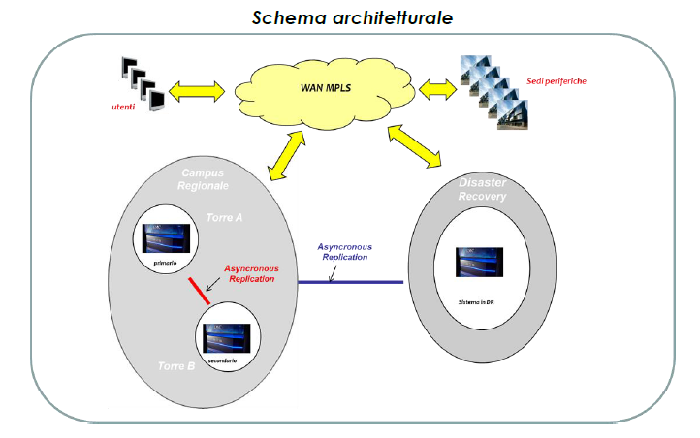

Di conseguenza, si ipotizza di utilizzare Object Storage (Appliance) sul sito primario, sul sito che garantirà l’alta affidabilità (Terza torre) e sul sito di DR. Per maggiori informazioni si fa riferimento al documento *EvoluzionePARER_15febbraio2018-2.ppt*.

Quindi la soluzione scelta per l’archiviazione dei dati, coerente con lo Scenario 4, comporta:

* metadati 🡪 database
* documenti di piccole medie dimensioni 🡪 object storage
* documenti di grandi dimensioni (DICOM) 🡪 tape library

# - Identificazione degli asset impattati e valutazione dell’impatto del cambiamento

Sulla base della soluzione scelta, la tabella seguente riporta la valutazione degli impatti:

|  |  |  |  |  |  |
| --- | --- | --- | --- | --- | --- |
| DRIVER | IMPATTO NULLO | BASSO | MEDIO | ALTO | MOTIVAZIONE DELLA VALUTAZIONE |
| Rete e apparati di rete |  | x |  |  | *La modifica si basa su un adattamento delle configurazioni* |
| Hardware |  |  |  | x | *Introduzione di nuovo hardware fuori filiera* |
| Software d’infrastruttura (sw di base e middleware) |  |  |  | x | *Introduzione di strumenti complessi fuori filiera, in aggiunta al software esistente* |
| Applicativi |  |  | x |  | *Modifica limitata dell’esistente ma incremento di complessità* |
| Dati |  | x |  |  | *Cambiamento circoscritto che ha impatti limitati* |
| Servizi erogati / utenti |  | x |  |  | *Cambiamento circoscritto che ha impatti limitati* |

Di conseguenza, la soluzione scelta comporta un impatto elevato su Hardware e Software di infrastruttura, poiché è necessario acquistare gli Appliance per l’archiviazione dei dati sull’Object Storage e del Software di base per la sua gestione.

# - Stima del tempo necessario, delle risorse, dei costi e dell’impatto sulla qualità del servizio erogato

La soluzione scelta comporta la distribuzione dei costi relativi al quinquennio (2018/2022) illustrata nella tabella seguente (estratta dal documento

*PARER_4_Scenari_Tecnico_Economici.docx* ):

|  |  |  |  |  |  |  |
| --- | --- | --- | --- | --- | --- | --- |
| **Scenario 4 (Object Storage + Tape, No Licenza)** | **2018** | **2019** | **2020** | **2021** | **2022** | **Totale** |
| OBJ + TAPE + nastri | € 504.729 | € 217.343 | € 73.120 | € 217.343 | € 73.120 |  |
| Server | € 175.000 | € 0 | € 0 | € 0 | € 0 |  |
| Totale | € 679.729 | € 217.343 | € 73.120 | € 217.343 | € 73.120 | € 1.333.775 |
| Costo a TB | € 349 | € 152 | € 180 | € 123 | € 80 |  |

La figura sottostante rappresenta la roadmap di implementazione, dettagliata nel documento *EvoluzionePARER_15febbraio2018-2.ppt*:

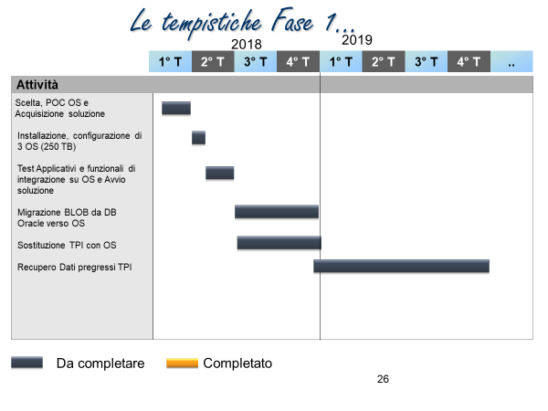

# - Effetti negativi della non implementazione del cambiamento

Gli effetti negativi legati alla non implementazione del cambiamento sono associati alle problematiche che hanno richiesto il cambiamento.

Qualora non si procedesse all’introduzione di tecnologie di Object Storage, si determinerebbero le seguenti problematiche che renderebbero impossibile l’erogazione del servizio a costi sopportabile da ParER. In particolare:

* l’incremento della dimensione del DB implicherebbe tempi di esecuzione inaccettabili per molte funzionalità del sistema, in particolare quelle di manutenzione massiva dei dati, obbligando il ParER a interventi molto costosi sull’applicativo per garantire performance adeguate;
* la crescita della dimensione del DB comporterebbe tempi di backup elevati che rischierebbero di mandare in saturazione la tape library;
* nel caso di crash del DB, l’attività di ripristino di Oracle potrebbe richiedere tempi superiori a quelli accettabili per l’esercizio di ParER;
* l’ampliamento dello Storage Area Network su cui risiede il DB comporterebbe una spesa superiore a quanto preventivato nei bilanci del ParER.

# - Piano alternativo

Per quanto riguarda il piano alternativo, si fa riferimento allo Scenario 1 descritto nella Sez. 2 e dettagliato nel documento “PARER_4_Scenari_Tecnico_Economici”.

# Documenti di riferimento

Elenco dei documenti utilizzati come riferimento:

* EvoluzionePARER_15febbraio2018-2.ppt
* Impatti_TPI-TIVOLI_su_nuova_architettura.pdf
* PARER_4_Scenari_Tecnico_Economici.docx
* Previsione_incremento_spazio_Parer_2019-2022-v1.0.ods
* Studio evolutivo architettura fisica PARER v1.pptx